**公交查询系统**

**需求说明书(v1.0)**

**开发小组： 没有蛀牙**

**组长： 吕佳卓**

**组员： 胡实 高天鹏 刘彬德 王棣**

**项目经理： 张月久**

**2016年7月10日**

目录

1、引言 3

1.1编写目的 3

1.2背景 3

1.3术语描述 3

1.4参考资料 3

2、项目成立前提 3

2.1开发背景 3

2.2可行性分析 3

3、任务概述 3

3.1开发意图 3

3.2应用目标 4

3.3公交查询系统的功能要求： 4

3.4运行环境 4

4、数据描述 4

4.1 E-R图 4

4.2实体关系图 5

4.2.1基础信息模块 5

4.2.2用户模块 5

4.2.3进货模块 5

4.2.4库存模块 6

4.2.5销售模块 6

4.3数据表 6

4.4配送业务流程与流的处理 7

5、功能需求概述 7

5.1系统功能分析 7

5.2模块功能详细概述 8

5.3系统业务流程图 8

5.4订单状态转化 9

5.5任务单状态转化 9

6、项目非技术需求 9

# 1、引言

## 1.1编写目的

本说明书目的在于明确说明系统各功能的实现方式，指导开发员进行编码。

本说明书的预期读者为：系统设计者、系统开发员。

## 1.2背景

待开发软件系统的名称：明明出行公交软件

此软件系统任务提出者：哈尔滨工业大学

此软件系统任务开发者：hitcs13届没有蛀牙开发小组

## 1.3术语描述

站点：通常指公共汽车及地铁等交通工具可按规定停靠，供乘客上下车及候车的地方。

路线：指从一地到另一地所经过的道路。

## 1.4参考资料

《软件工程导论》（第五版） 2008年2月 张海藩编著 清华大学出版社

《UML和模式应用》（第三版） 2009年3月 Craig Larman著 机械工业出版社

百度地图api接口

聚合数据全国公交查询 <https://www.juhe.cn/docs/api/id/114>

熊猫出行app

# 2、项目成立前提

## 2.1开发背景

由于各个地区的公交车数据非常庞大,而且无法迅速、准确地查到所需要的目的地以及各个车次所经过站点的信息,带来了很大的不便.因此结合实际操作,开发出适合与公交车查询的管理软件,不仅可以让管理员从现有繁重的信息手工录入、查询中解放出来,提高工作效率。

2.2可行性分析

本文从公交查询系统的开发背景、国内外现状和研究意义谈起，重点介绍了该系统的相关理论技术、需求分析、设计和实现；需求分析部分对问题的提出、系统的需求和系统流程分别进行了分析描述；设计部分提出了系统的总体设计，包括设计目标，架构设计、功能设计和数据库设计；实现部分介绍了系统中主要模块的实现界面和程序代码。本文在设计过程中最大限度的满足客户的需求，具有较强的实用性和针对性。

# 3、任务概述

## 3.1开发意图

目前，我国各省市的公交查询工作还未实现数字化。整个过程既浪费能源又浪费资源。最后导致浪费时间，无法按时到达目的地。因此，开发一个能够对最新的公交线路进行查询的信息平台就显得尤其重要。所开发的系统将在一定程度上能够克服以上的种种缺点，实现各项工作在线完成，为乘客提供一个完全公开、开放、完善的管理平台，放便了乘客的出行，大大节省了乘客的宝贵时间。通过这样的系统，我们可以做到信息的规范管理和快速查询，实现了公交信息管理的系统化、规范化和自动化，这样不仅减少了管理工作量，还提高了查询效率，降低了查询成本。

## 3.2应用目标

a. 对于用户进行账号注册功能

B. 节约人力物力

c. 保证信息查询的准确性

d. 能够快速的进行信息的查询。

E. 实现多种方式的查询。

## 3.3公交查询系统的功能要求：

a. 注册功能：对用户保存登录信息

b. 线路查询：具体查询公交线路具体的路线、站台

C. 地址保存：支持保存用户的常用地址

D. 站台查询：查询某站台所拥有的所有线路

e. 路线规划：根据用户设定的起点终点来规划相应的路线

f．附近站台：查询用户给点坐标下附近的站台

g．错误显示：出现错误时，给出相应的提示。

h．注销功能：支持账户注销功能

I. 编辑功能：支持用户编辑个人信息

j. 整体结构合理，风格一致，模块化结构，界面清晰，接口灵活，操作简便。

开发方法，文档规范化，便于管理，可扩充。完善的数据输入，维护，输出。自检性能高，用户误输、错输均有提示。容错性能高，某个用户的操作错误不会引起整个系统的瘫痪，每一功能的操作都有信息提示以免重复操作，错误操作有警告，以便用户及时改正

## 3.4运行环境

表一 运行环境

|  |  |  |  |
| --- | --- | --- | --- |
| 运行环境 | 最低支持版本 | 最高支持版本 | 运行环境 |
| Android | 2.2.3 | 4.2.2 | Android |

# 4、数据描述

## 4.1 E-R图

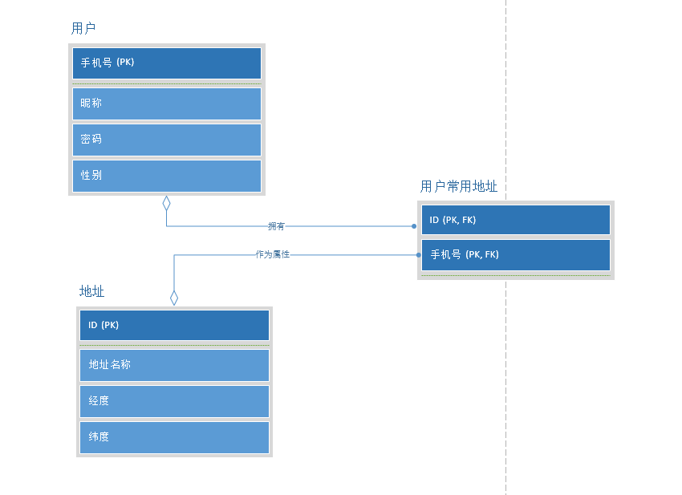

## 4.2实体关系图

### 4.2.1基础通信模块

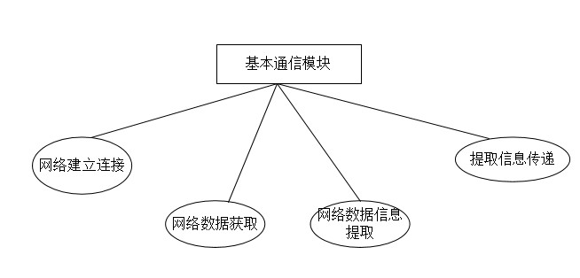

### 4.2.2用户模块

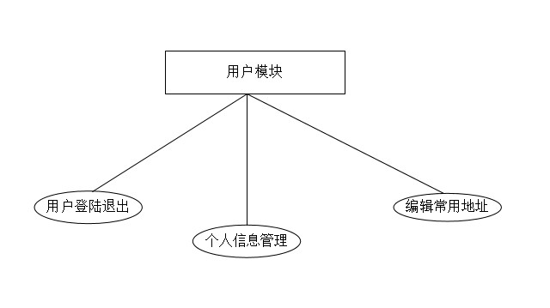

### 4.2.3公交线路查询模块

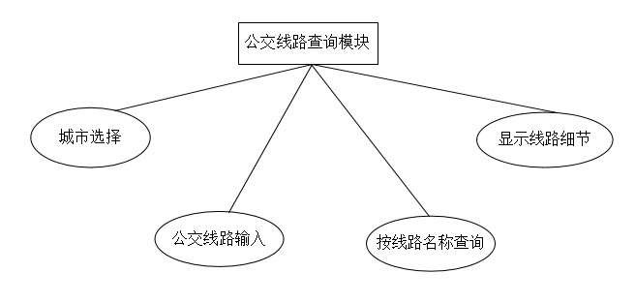

### 4.2.4站点查询模块

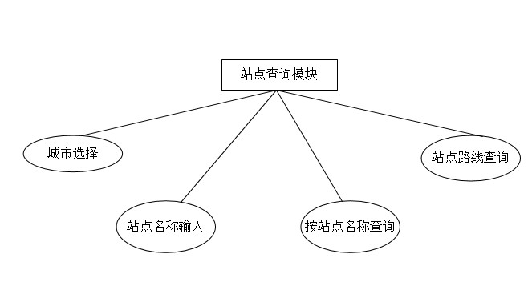

### 4.2.5出行线路查询模块

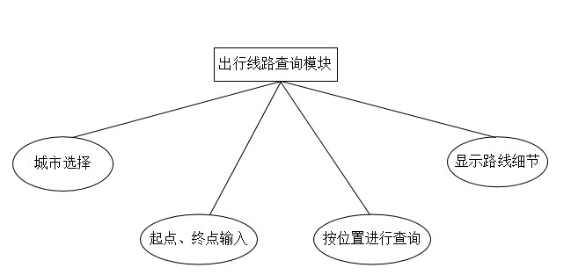

## 4.3数据表

表一 用户表

|  |  |  |  |  |
| --- | --- | --- | --- | --- |
| 名称 | 数据类型 | 数据长度 | 主/外键 | Notnull |
| 手机号 | Nchar | 11 | 主 | √ |
| 密码 | Nchar | 20 |  | √ |
| 昵称 | Nchar | 10 |  | √ |
| 性别 | Nchar | 4 |  |  |

表二 地址表

|  |  |  |  |  |
| --- | --- | --- | --- | --- |
| 名称 | 数据类型 | 数据长度 | 主/外键 | Notnull |
| ID | Nchar | 10 | 主 | √ |
| 地址名 | Nchar | 100 |  | √ |
| 经度 | Float | 10 |  | √ |
| 纬度 | Float | 10 |  | √ |

表三 常用地址表

|  |  |  |  |  |
| --- | --- | --- | --- | --- |
| 名称 | 数据类型 | 数据长度 | 主/外键 | Notnull |
| 手机号 | Nchar | 11 | 主/外 | √ |
| 地址ID | Nchar | 10 | 主/外 | √ |

## 4.4站点路线查询处理

# 5、功能需求概述

## 5.1系统功能分析

通过调查分析，要求本系统具有以下功能：

（一）用户

支持用户进行注册、登录、注销等功能。也允许用户更改自己的常用地址以及个人基本信息。

1. 公交线路查询

本系统支持根据用户所给给出的城市信息以及线路名称来匹配对应的公交线路具体信息并予以直观的显示。

（三）站点查询

本系统支持对用户给定的站点名称进行模糊查找，用户进行人工匹配。显示该站点所经过的所有公交线路以及公交线路的具体信息。

1. 出行查询

对于用户给定的起点以及终点，系统会自动给出多种相应的出行方案以供用户选择，包括步行距离、换乘线路详情等并在地图上直观的显示出来。

## 5.2模块功能详细概述

公交查询系统功能模块的划分，本系统包括基础信息模块、用户模块、公交线路查询模块和站点查询模块以及出行查询等几大模块。

a. 基础信息模块

系统可以对涉及到的所有信息进行统一管理和访问，包括用户个人信息、收藏地址等信息。

b．用户模块

用户进行注册、登录、注销等功能。

c、公交线路查询模块

根据用户所给的城市以及线路名称进行公交线路的详情体现，并在地图上直观的查找。

d、站点模块

根据用户所在的城市以及站点模糊查询匹配，显示经过该站点的所有线路进一步可显示详细信息。

E、出行查询模块

根据用户所在城市以及给出的起点和目的地，系统会给出一系列相应的具体出行换乘方式，以供用户选择。

## 5.3系统业务流程图

## 5.4查询状态转化

# 6、项目非技术需求

* 聚合数据api提供相应的端口，以便查询相应的公交信息、站台信息等。
* 手机GPS模块，提供相应的坐标地址，以及进行实时导航功能
* 灵活的模块需求设计，可根据实训项目周期灵活裁剪。